**Работа 16 Продвижение ссылками**

Продвиженные ссылками и анализ конкурентов с внешними ссылками уже был сделан, но не проверен. В приложение к работе есть сис. Ядро в общей папке 9-19.

Вот скриншот из систематичского ядра.

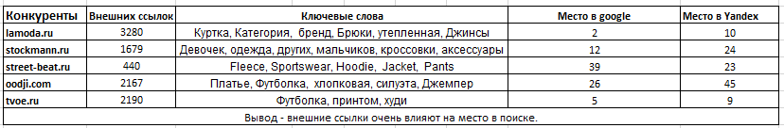

Вот скриншот проверки сайта на позиции в поисковых системах.

